Proiect de laborator

Retele de calculatoare

Floruta Raul

Anul II

Cuprins:

1. Configurarea unui server DNS 2

# Configurarea unui server DNS

Pentru configurarea unui server DNS sunt necesare urmatoarele componente:

* 2 calculatoare de tip generic
* 1 Switch
* 1 Server

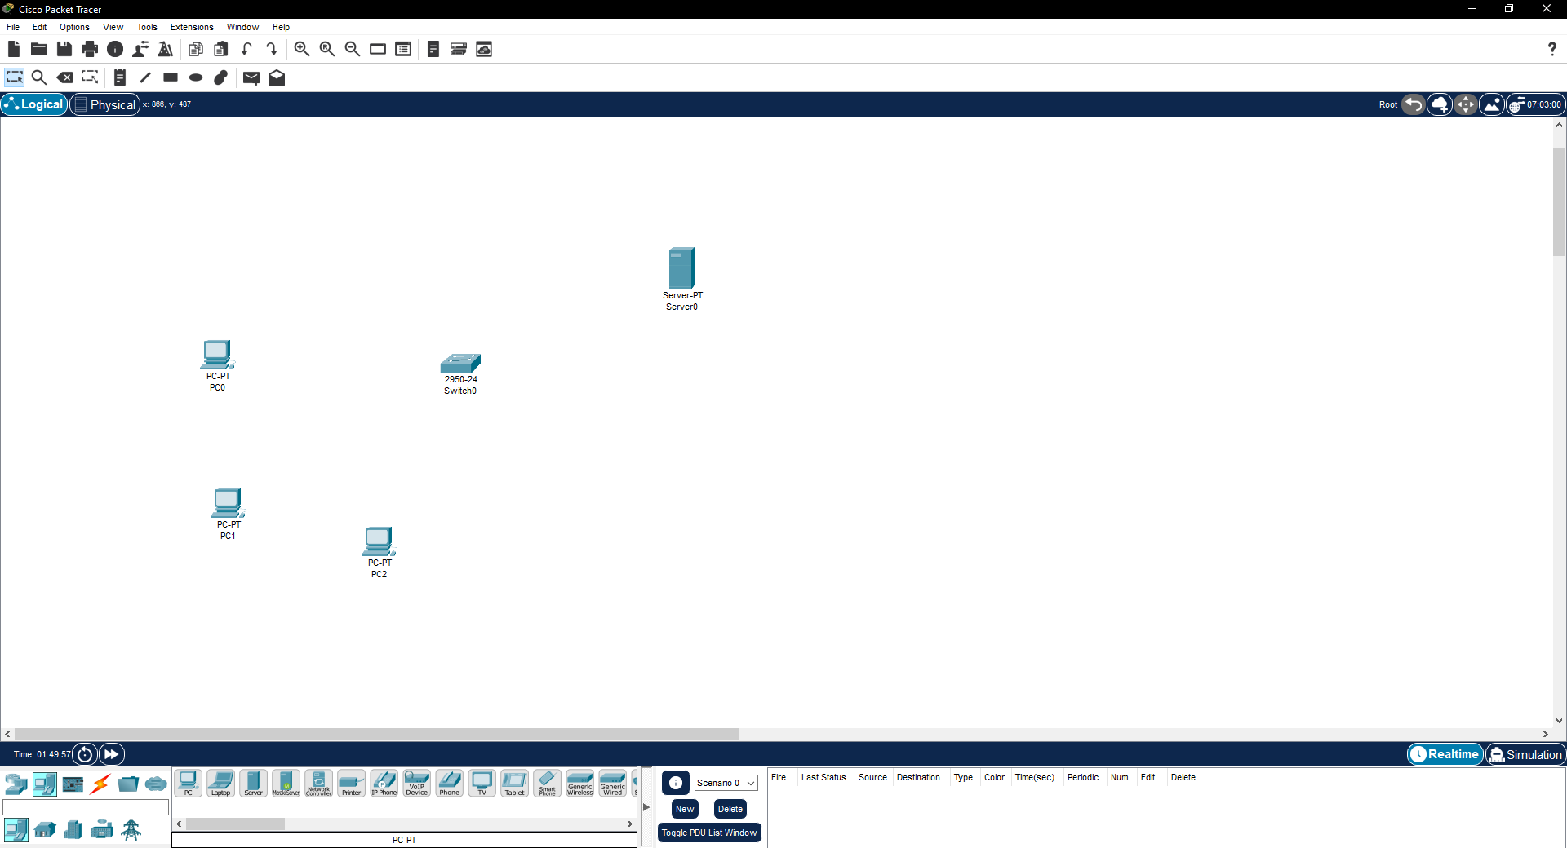

**Configurarea retelei:**

1. Conectarea componentelor prin cabluri de tip **Copper Straight-Through**: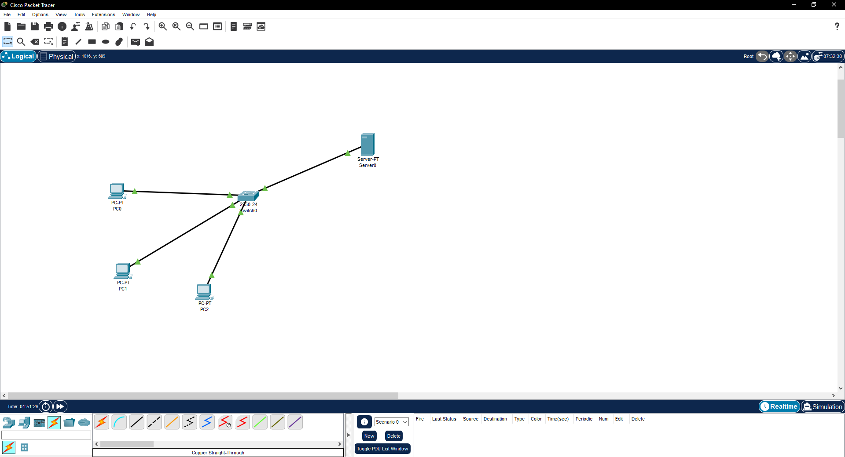
2. Setarea IP-ului Serverului si a PC-urilor cu IP-ul “**192.168.1.x**” unde **x** reprezinta un numar ce variaza de la o componenta la alta (setarea se face prin accesarea sectiunii **Desktop** a fiecarei componente iar apoi introducerea IP-urilor in campurile **IPv4** si **DNS Server**): 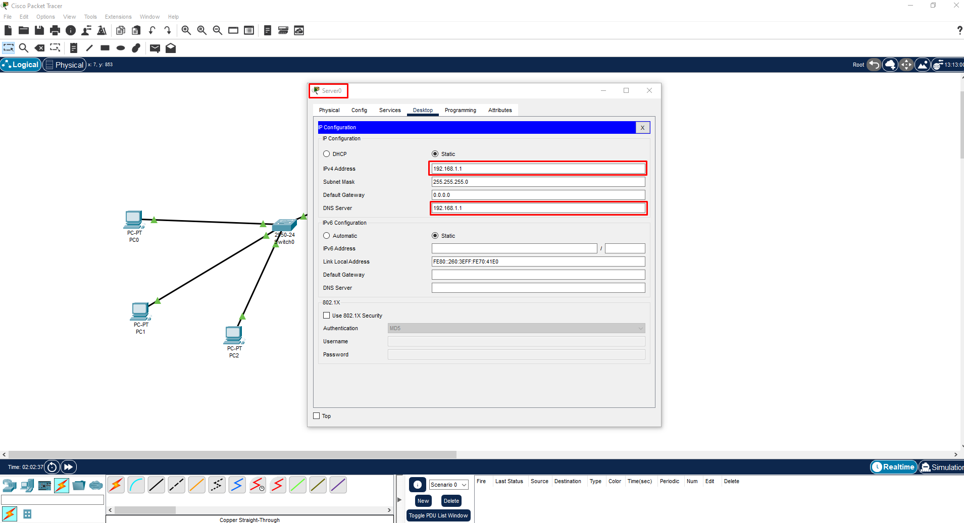
3. Verificarea conexiunii PC-urilor cu Serverul cu ajutorul **Command Prompt**-utlui al unui **PC** (apasam pe **PC > Desktop > Command Prompt**) iar apoi introduce comanda “ping 192.168.1.1” (IP-ul utilizat in comanda este cel al Serverului): 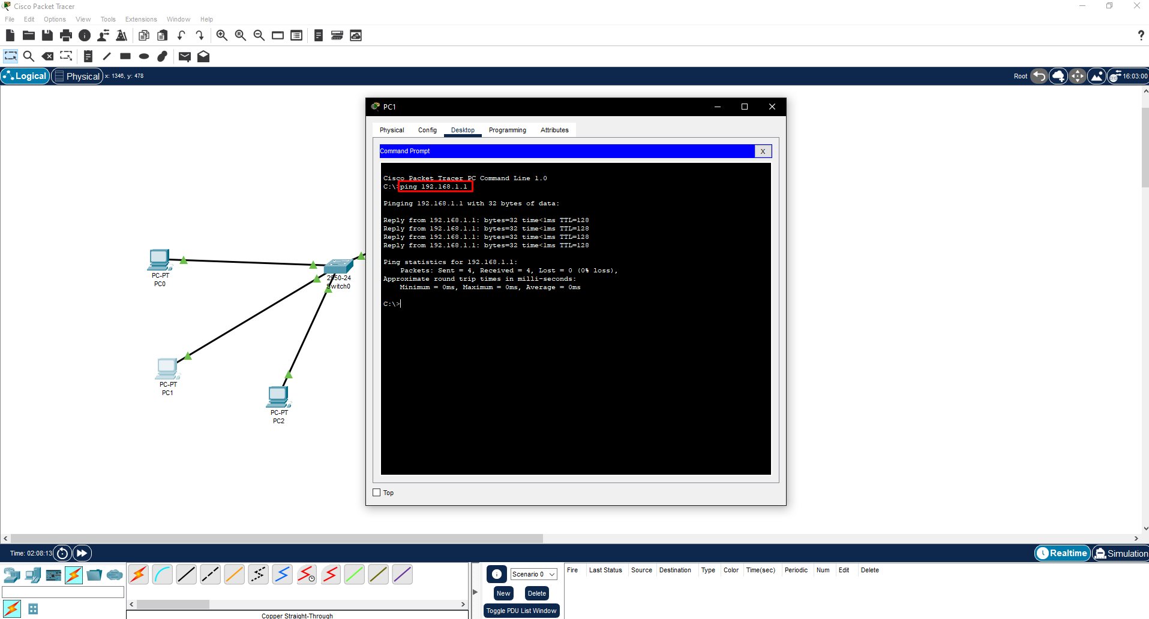
4. Configurarea serverului **DNS** prin accesarea **Serverului > Services > DNS,** activarea serviciul DNS, completarea campului “Name” (numele dorit) si al campului “Address” (IP-ul servarului) iar apoi adaugarea componentei in lista: 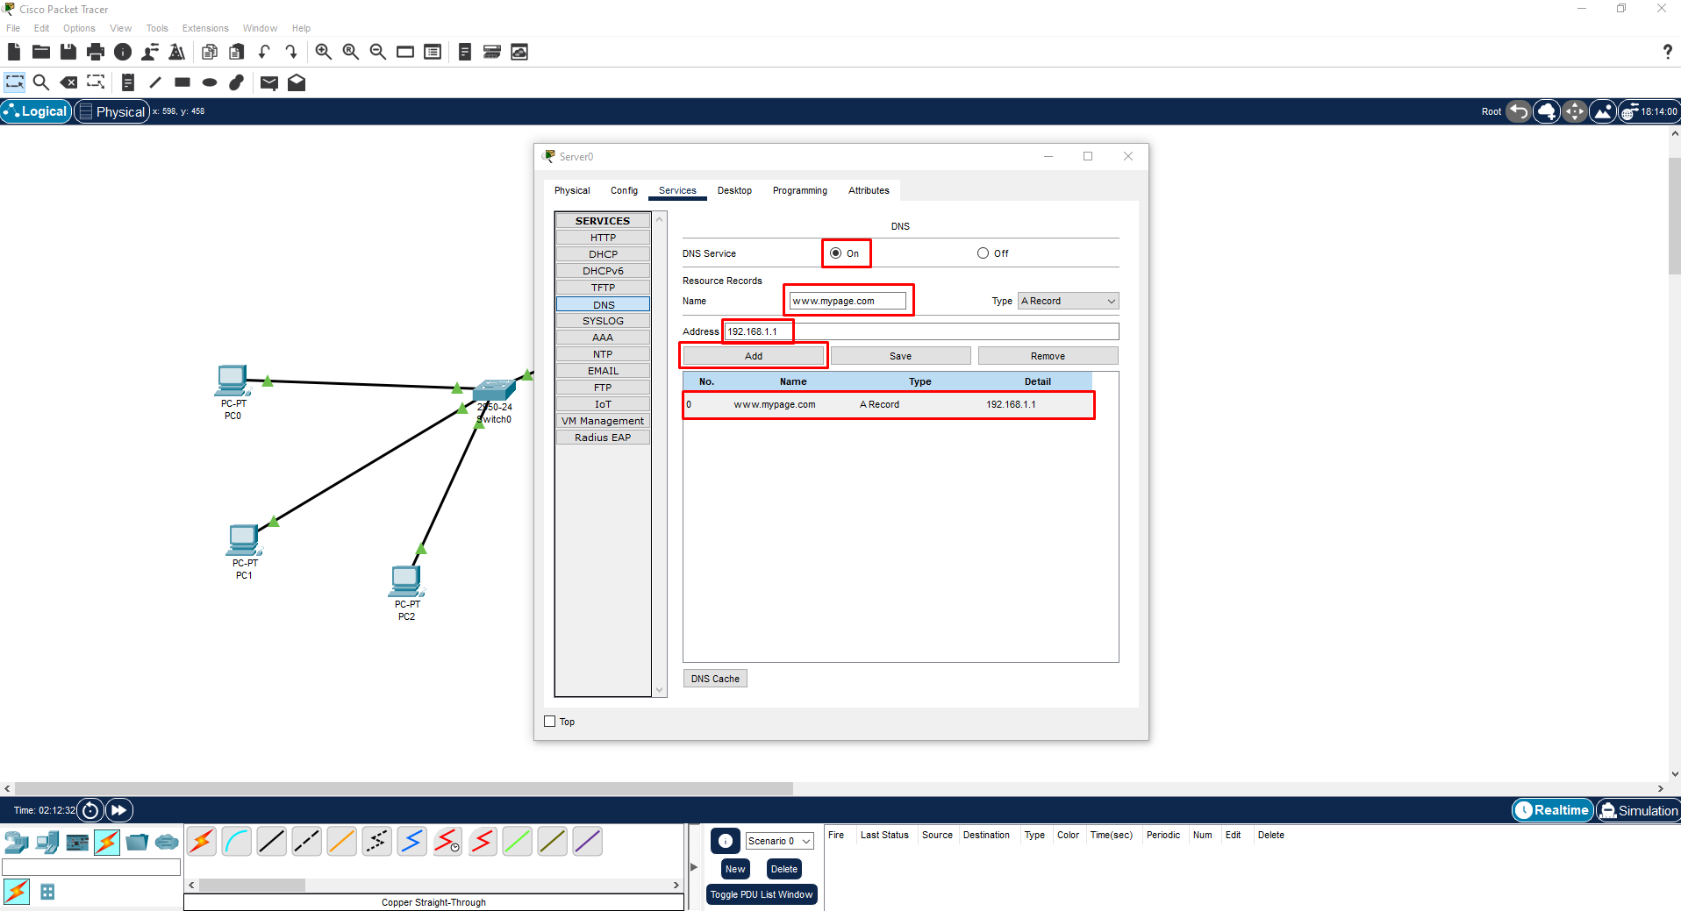
5. Verificarea funcionalitati conexiunii DNS se face prin accesarea unui **PC din retea > Desktop > Web Browser** iar apoi completarea campului “URL” cu adresa aleasa de noi: 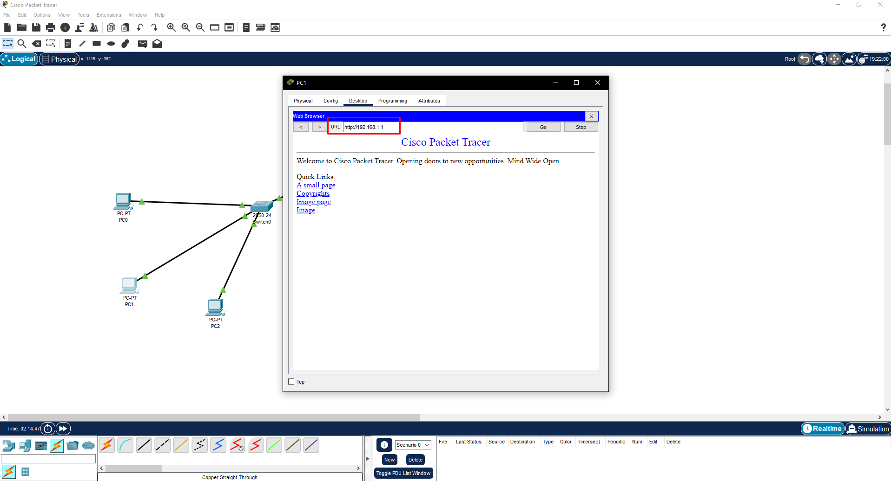

# Configurarea unui server DHCP

Pentru configurarea unui server DHCP sunt necesare urmatoarele componente:

* 4 calculatoare de tip generic
* 1 Switch
* 1 Server

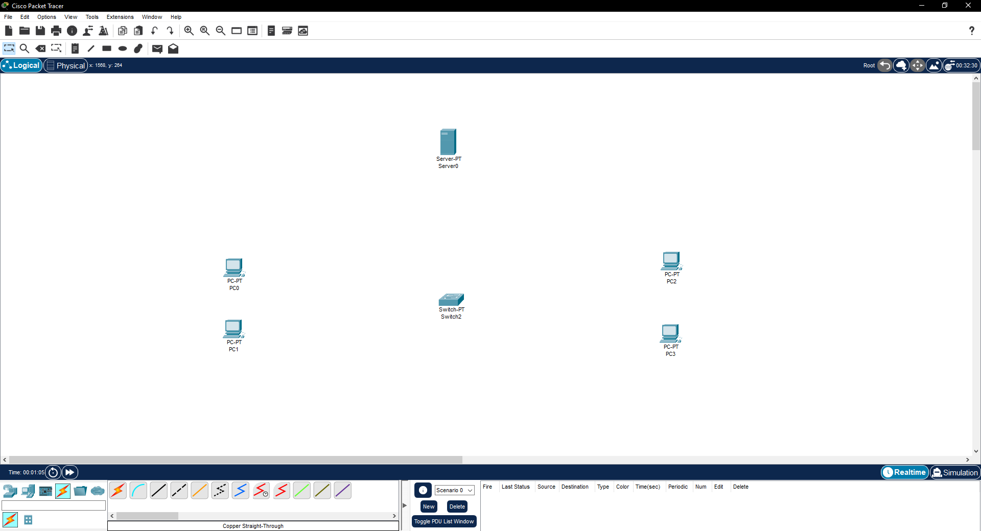

**Configurarea retelei**:

1. Conectarea componentelor prin cabluri de tip **Copper Straight-Through:** 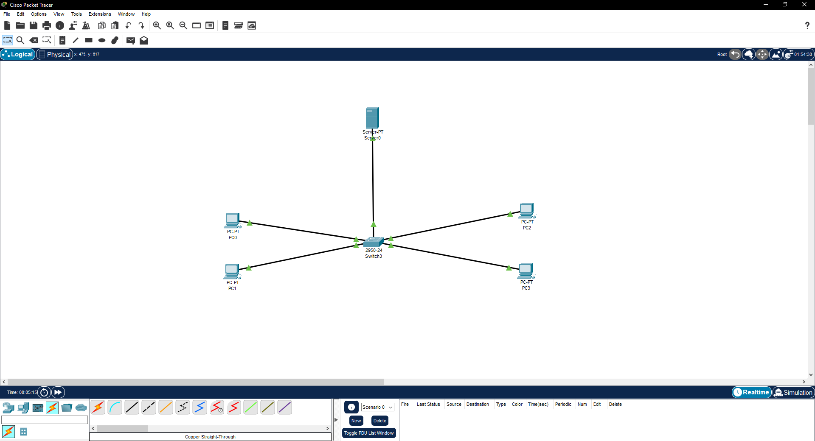
2. Setarea IP-ului Serverului se face cu prin accesarea **Serverului > Desktop > IP Configuration** si completand campului IPv4 cu IP-ul **192.168.1.1**: 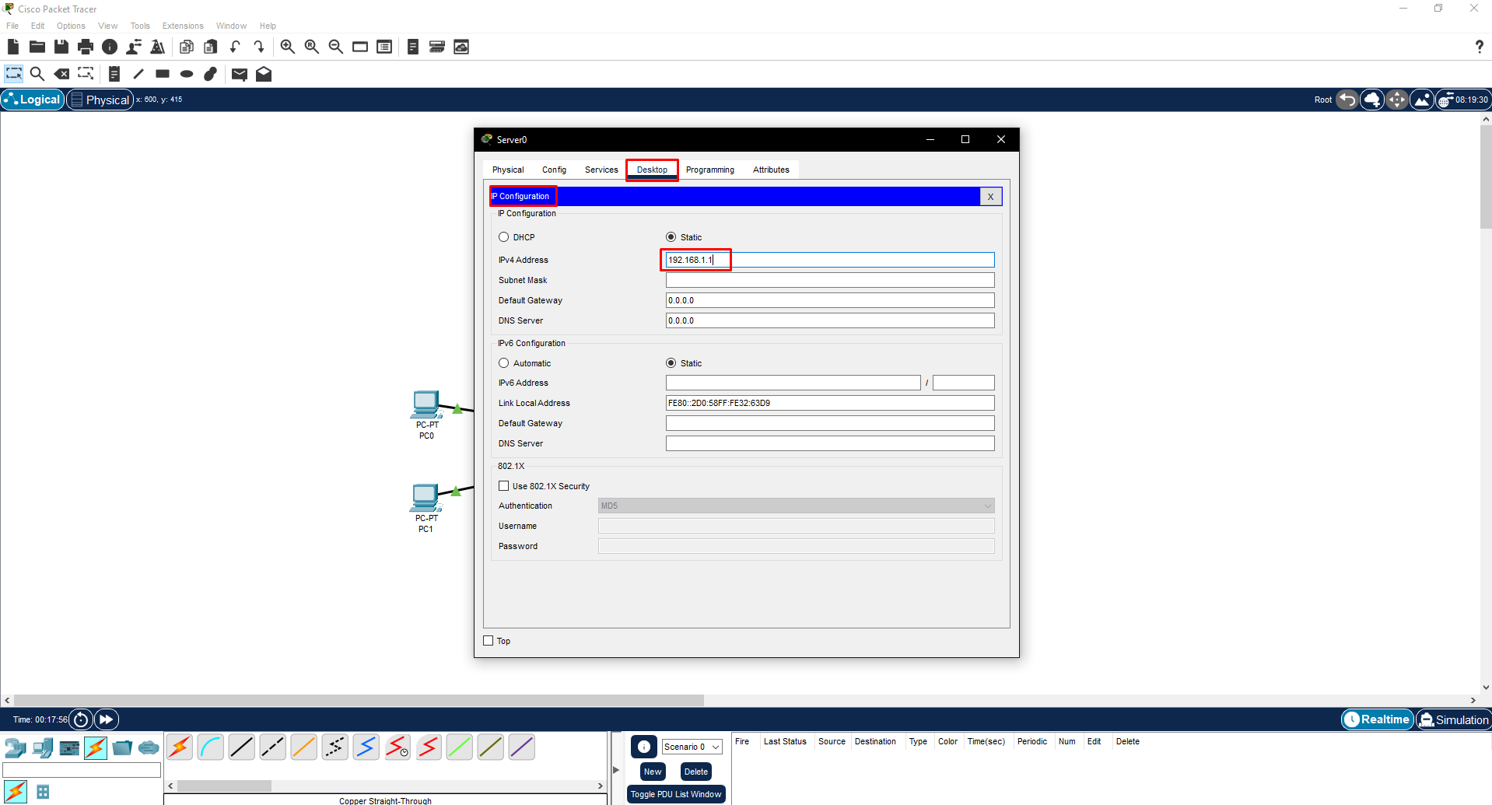
3. Configurarea serviciului DHCP al Servarului prin accesarea **Serverului > Services > DHCP,** activarea acestuia, completarea campului **Default Gateway** cu IP-ul **192.168.1.1** si adaugarea acestuia in lista : 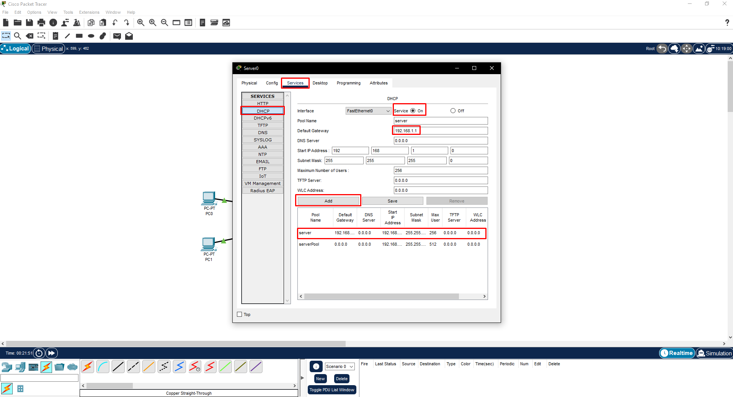
4. Configurarea fiecarui IP-ului fiecarui PC din retea prin accesarea **PC-ului > Desktop > IP Configuration** si alegerea optiunii **DHCP :** 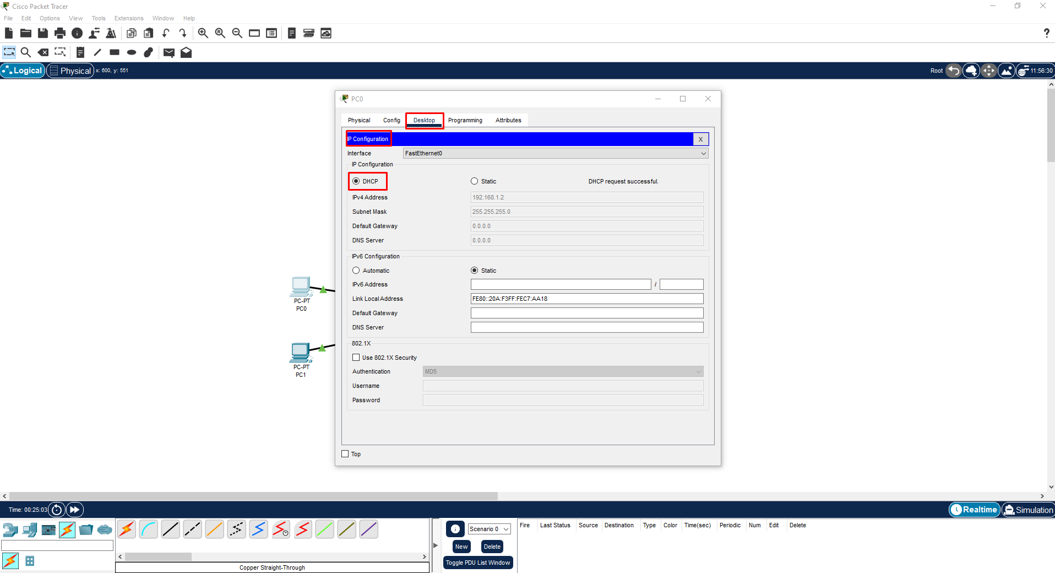
5. Verificarea conexiunii se realizeaza prin trimiterea unui emai prin retea si verificarea statusului acestuia : 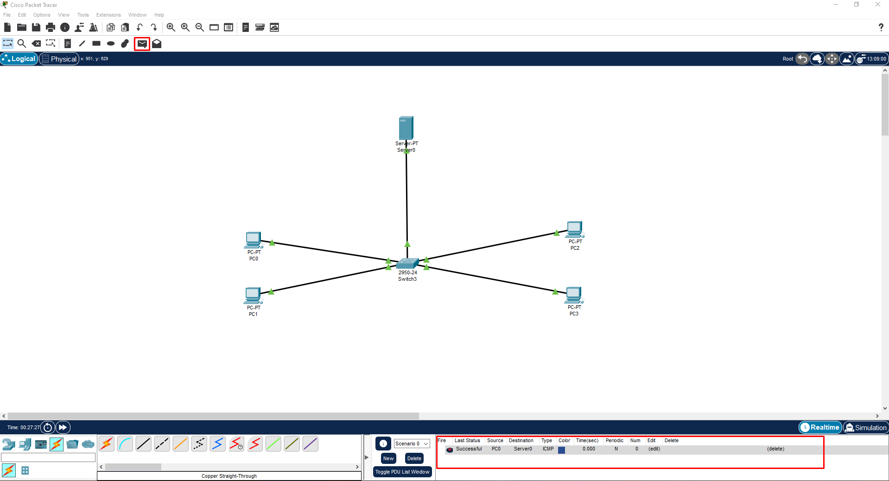

# Configurarea a unui server DHCP si DNS

Pentru configurarea unui server DHCP sunt necesare urmatoarele componente:

* 3 calculatoare de tip generic
* 1 Switch
* 1 Router

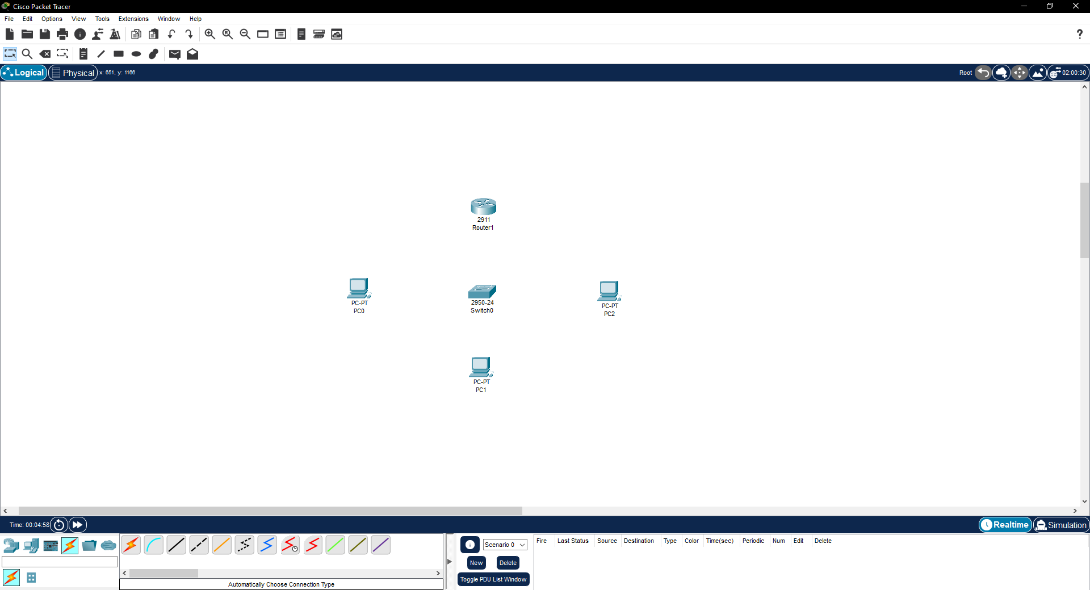

**Configurarea retelei**:

1. Conectarea componentelor prin cabluri de tip **Automatically Choose Connection Type:** 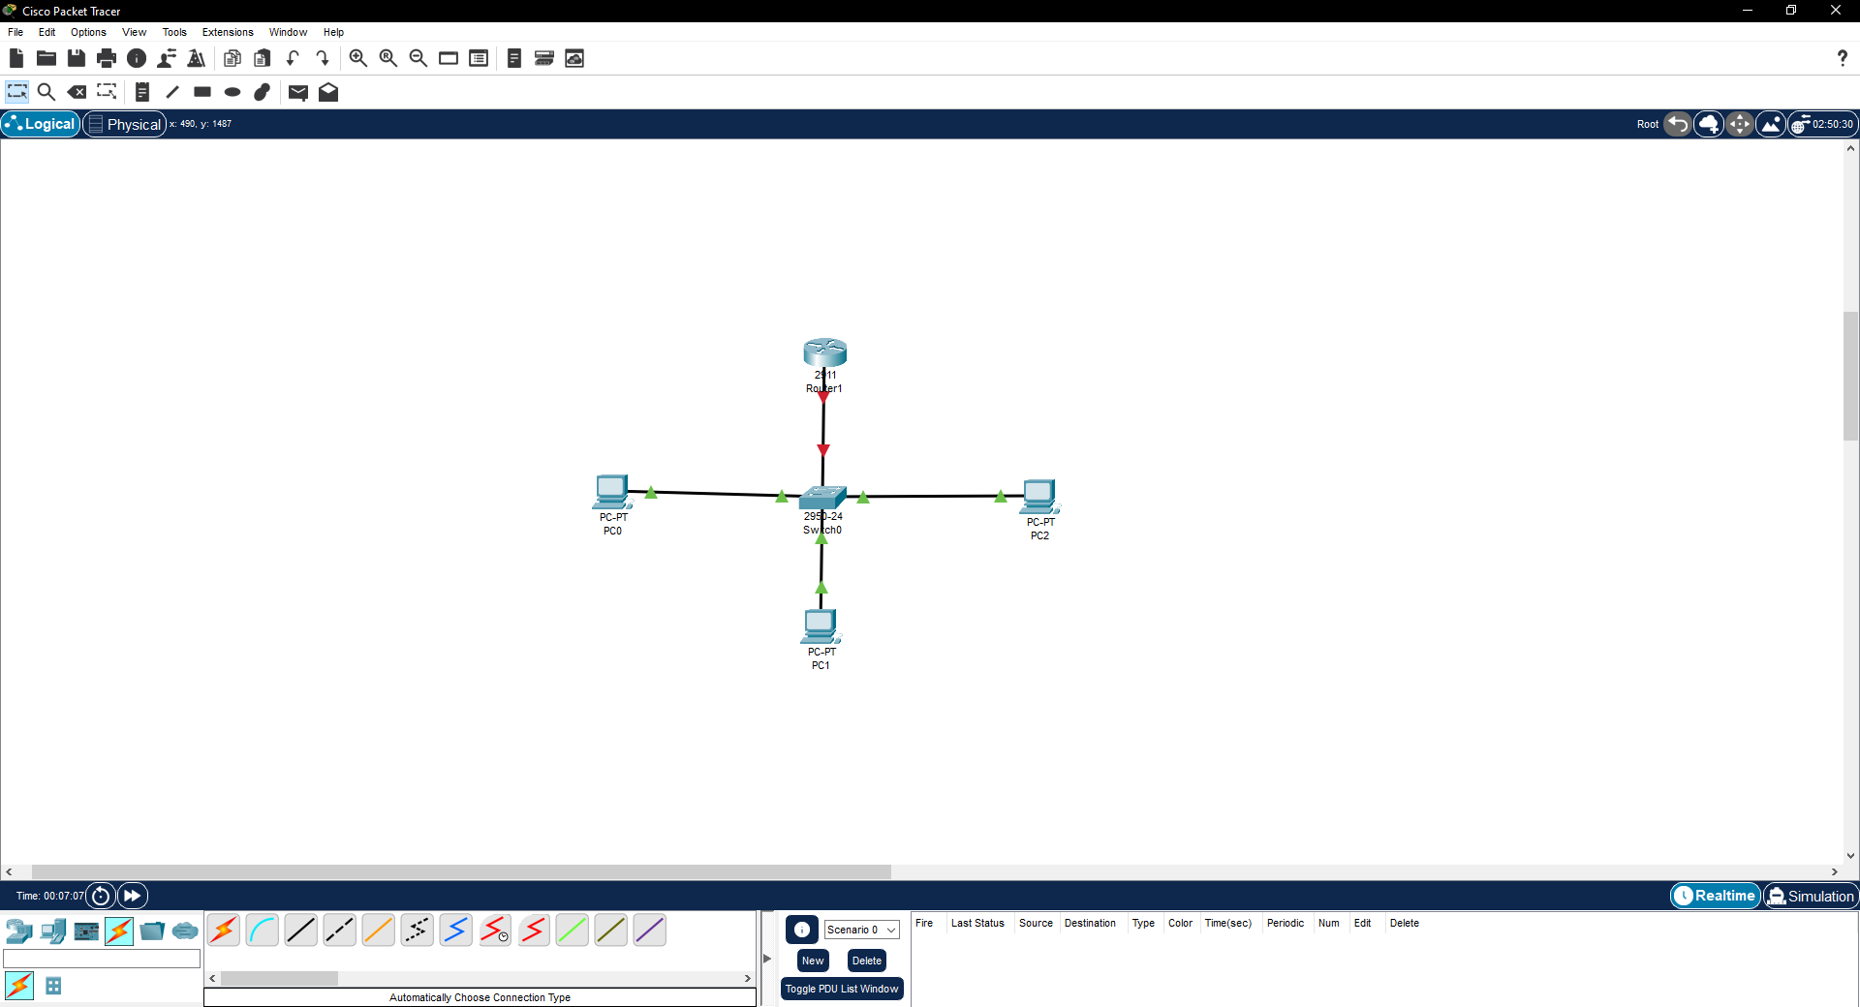
2. Se acceseaza **Router**-ul si apoi in optiunea **CLI** se scriu urmatoarele comenzi : 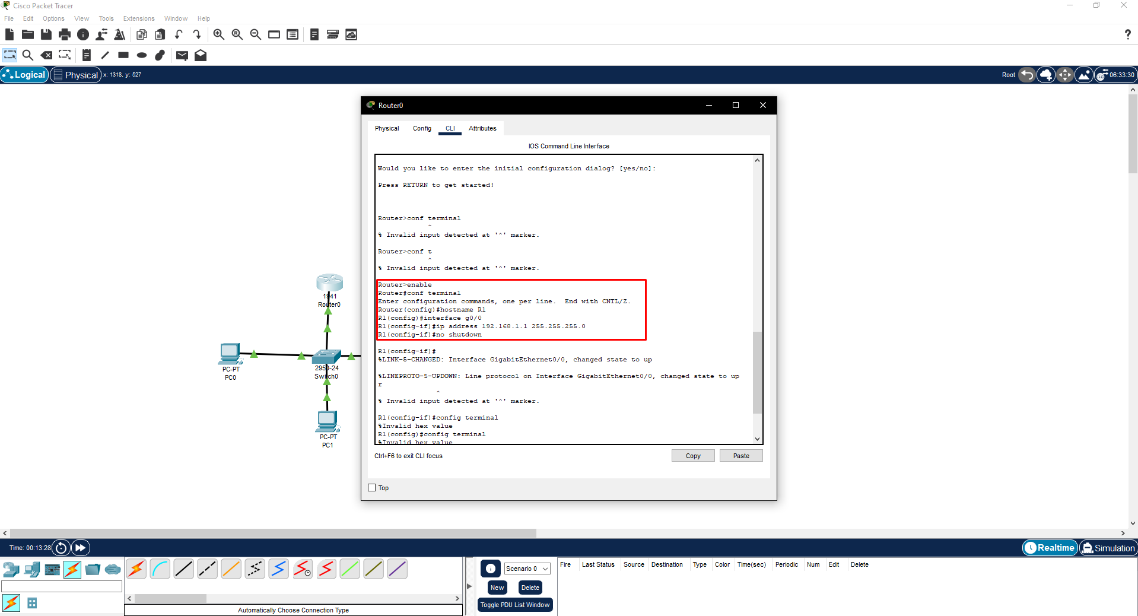
3. Configuram DHCP Server pentru Router introducand urmatoarele comenzi : 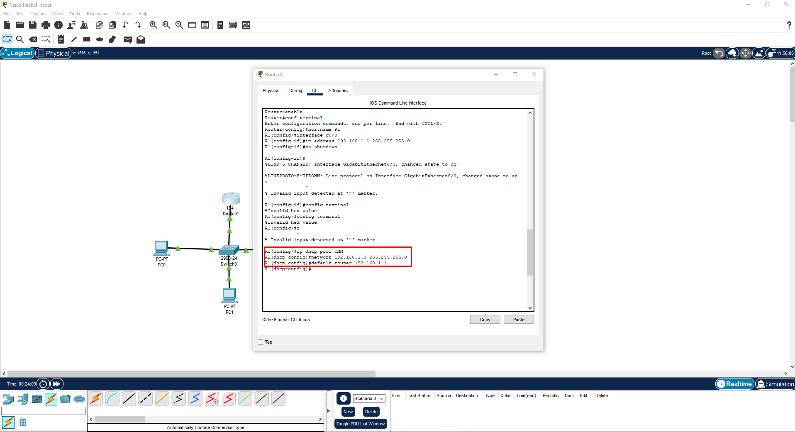
4. Configuram DNS Sever pentru Router introducand urmatoarele comenzi: 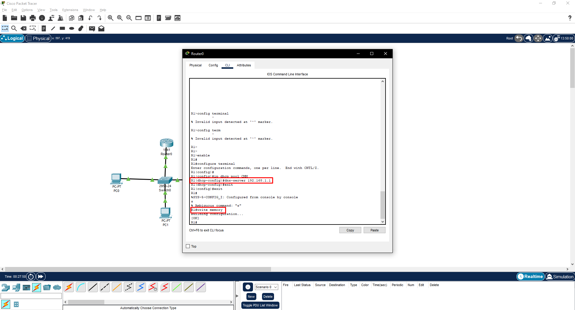
5. Configuram fiecare PC sa accesand **PC-ul > Desktop > IP Configuration** si bifand optiunea **DHCP:** 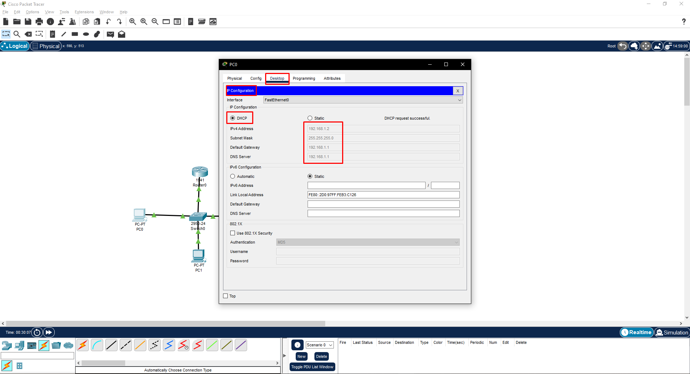
6. Verificam conexiunea cu **Routerul** si **PC**-urile : 